MADRID, ANDALUCIA & TOLEDO

SALIDAS: Sábados
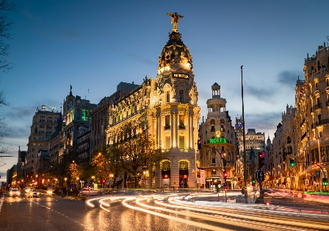
DURACIÓN: 08 Días / 07 Noches
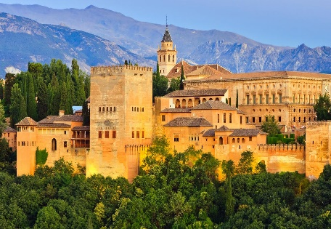
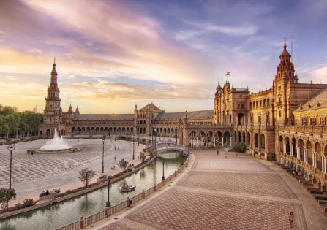
Día 1 (Sábado) MADRID
Llegada al aeropuerto y traslado al hotel. Resto del día libre. Alojamiento en el hotel.
Día 2 (Domingo) MADRID
Desayuno en el hotel. Por la mañana visita panorámica de la ciudad; contemplaremos sus orígenes medievales como la fortaleza árabe recorriendo el Barrio de la Morería, caracterizado por la antigüedad de sus edificios y los sabores de sus mesones; recorreremos el Madrid cortesano de los Austrias, caracterizado por Felipe II y sus edificios renacentistas y barrocos en la Puerta del Sol, Plaza Mayor y Plaza de la Villa; veremos el Madrid de los Borbones y el trazado urbanístico de Carlos III, el Palacio Real, la Fuente de Cibeles, de Neptuno y la Puerta de Alcalá; admiraremos las obras del s. XIX como la elegante Plaza de Oriente y el Museo del Prado; conoceremos el Madrid contemporáneo con avenidas como Gran Vía, Paseo de la Castellana, Barrio de Salamanca, Parque del Oeste, zonas comerciales y financieras del Madrid Moderno, y el Estadio Santiago Bernabéu. Tarde a su disposición. Alojamiento en el hotel.
Día 3 (Lunes) MADRID – CÓRDOBA – SEVILLA
Desayuno en el hotel. Salida en dirección sur a lo largo de la tierra de Don Quijote, “El hombre de La Mancha”, pasando por la venta típica de Don Quijote en Puerto Lápice. A través del paso natural de “Despeñaperros” llegamos a Andalucía, región con una enorme herencia de un pasado esplendoroso. Llegada a Córdoba. Visita de su impresionante Mezquita/Catedral que relajará nuestra mente y ánimo para pasearnos a través de las estrechas calles del Barrio Judío. Por la tarde, después de un corto recorrido de unas dos horas llegada a Sevilla. Alojamiento en el hotel.
Día 4 (Martes) SEVILLA
Desayuno en el hotel. Por la mañana visita monumental y panorámica de la ciudad, incluyendo entrada a la Catedral, la segunda más grande en el mundo católico después de San Pedro en Roma. Típico Barrio de Santa Cruz, escenario natural de “Carmen” así como lugar donde se desarrolló el mito de “Don Juan”. Parque de María Luisa y Plaza de España. Tarde libre para descubrir diferentes perspectivas y sabores específicos de esta activa ciudad plena de luz. Alojamiento en el hotel.
Día 5 (Miércoles) SEVILLA – GRANADA
Desayuno en el hotel y salida dirección este a través de la ruta del Califato hacia el corazón de Andalucía observando un número sin fin de olivos. Llegada a Granada y su increíble y asombroso entorno monumental, último baluarte del Reino Nazarí de Granada hasta 1492. Visita del mundialmente famoso conjunto de la Alhambra y los Jardines del Generalife, fuentes, jardines, patios que con sus vistas y sonidos han inspirado a autores como Washington Irving en sus “Cuentos de la Alhambra”. Alojamiento en el hotel. Por la noche, opcionalmente, espectáculo de Zambra Flamenca.
Día 6 (Jueves) GRANADA
Desayuno en el hotel y día libre para disfrutar de la capital nazarí. Granada es más que La Alhambra; la herencia musulmana recorre todos los rincones de la ciudad y se mezcla con la tradición cristiana, dando lugar a una ciudad única. Alojamiento en el hotel.
Día 7 (Viernes) GRANADA – TOLEDO – MADRID
Desayuno en el hotel. Salida con rumbo norte donde se eleva, bajo el cielo de Castilla y rodeada por el río Tajo, la impresionante ciudad Imperial de Toledo – Patrimonio de la Humanidad y cuna de civilizaciones – donde convivieron las tres culturas; cristianos, musulmanes y judíos. Extracto del arte, historia y espiritualidad del país, toda la ciudad es un Monumento Nacional. Breve visita guiada de esta histórica ciudad, paseando por su casco antiguo a través de sus estrechas calles. Continuación hacia Madrid. Alojamiento en el hotel.
Día 8 (Sábado) MADRID
Desayuno en el hotel. Traslado al aeropuerto.

- PRECIO EN EUROS (EUR) POR PERSONA EN HABITACION DOBLE:

SALIDAS | SUPERIOR | SUPERIOR PLUS
Abril 2025 - Octubre 2025 | €1,470 EUR | €1,610 EUR
Noviembre 2025 & Marzo 2026 | €1,390 EUR | €1,595 EUR
Diciembre 2025-Febrero 2026 | €1,375 EUR | €1,540 EUR

SUPLEMENTO SALIDA | SUPERIOR | SUPERIOR PLUS
Marzo 26: 28 | €130 EUR | €210 EUR

(*) Tasa Turística Local de Lisboa y Oporto no incluida, a abonar directamente en el hotel.

SALIDAS
GARANTIZADAS
Septiembre '25 | 06, 13, 20 & 27
Octubre '25: | 04, 11, 18 & 25
Noviembre '25: | 01, 08 & 15
Diciembre '25: | 06, 20 & 27
Enero '26: | 10
Febrero '26 | 14 & 28
Marzo '26: | 07, 14, 21 & 28

- INCLUYE
- Transporte en autobús de lujo con aire acondicionado
- Alojamiento en la clase seleccionada
- Desayuno diario
- Traslados aeropuerto-hotel-aeropuerto
- Seguro de viaje
- Asistencia de guía acompañante durante el circuito
- Visitas en Madrid, Córdoba (con entrada a la Mezquita), Sevilla (con entrada a la Catedral), Granada (Alhambra y Jardines Generalife) y Toledo

- NO INCLUYE
- Alimentos y bebidas no especificadas
- Visitas opcionales
- Propinas y tasas de ciudad
- Cualquier otro elemento no especificado en el apartado “Incluye”

- HOTELES PREVISTOS

CIUDAD | SUPERIOR | SUPERIOR PLUS
Madrid | Meliá Castilla / Princesa Plaza o similar | Meliá Castilla / Princesa Plaza o similar
Sevilla | Catalonia Santa Justa o similar | Meliá Lebreros / Meliá Sevilla o similar
Granada | Sabica o similar | Meliá Granada o similar

- NOTAS
(*) Durante la estancia en Madrid no habrá servicio de guía acompañante.
(*) Si la visita de Madrid no pudiera ser realizada por motivos técnicos, sería reemplazada por el Bus Turístico de 1 día Madrid City Tour o un walking tour por el Barrio de los Austrias (a decidir por parte del operador).
(*) Tour combinado con otros circuitos, no todos los participantes pudieran tener el mismo destino. De acuerdo con el segmento del circuito el guía acompañante podría cambiar.
(*) En el caso de que el Patronato de La Alhambra y el Generalife, en algunas fechas, no conceda las entradas para los participantes en la visita, se ofrecerá una compensación por la pérdida de estos servicios, a discreción del operador.

